Martes
30
de noviembre

Segundo de Primaria
Artes

Mi espacio personal

Aprendizaje esperado: Explora los diferentes elementos del espacio personal y social, para identificar sus posibilidades.

Énfasis: Explora los elementos de su espacio personal a través de movimientos libres.

¿Qué vamos a aprender?

Aprenderás y reconocerás qué son los espacios personales y sociales y cómo distinguirlos.

Explorarás los elementos de tu espacio personal a través de movimientos libres.

¿Qué hacemos?

Realiza las siguientes actividades, recuerda verificar tu espacio de trabajo se debe encontrar libre para evitar accidentes.

Actividad 1. Espacio personal.

El Espacio personal es muy importante, es el que una persona cuida, es el espacio que está alrededor de cada una y cada uno. En este espacio te sientes cómodo con la cercanía de tus seres queridos como: padres, mascotas, amigos, amigas y parientes cercanos.

Para conocer y tener una idea del espacio personal vas a observar unas imágenes inspiradas en el dibujo de el “Hombre del Vitruvio” del gran artista “Leonardo Da Vinci”; pintor, inventor y científico, entre otras cosas.

Leonardo da Vinci hecho entre 1512 y 1515
Fuente: https://www.bing.com/images/search?view=detailV2&thid=AMMS_0c5d510ff616d064f8304546baee513e&mediaurl=http%3a%2f%2fsamui-art-gallery.com%2fwp-content%2fuploads%2f2011%2f02%2fLeonardo_Da-Vinci-img1.jpg&exph=403&expw=300&q=Leonardo+Da+Vinci&selectedIndex=0&stid=b9c71d27-dba0-e4d0-4bfa-308e468c6176&cbn=EntityAnswer&FORM=IRPRST&ajaxhist=0

Si quieres conocer un poco más de este artista y su trabajo puedes investigar junto con tus papás o alguna persona de tu familia.

Fuente: https://images.app.goo.gl/uucVJZVztWJDpUZb7

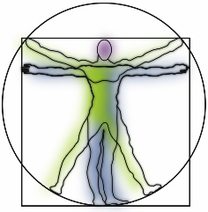
Fuente: https://images.app.goo.gl/DaVntg1QEqZpjDDy8

¿Qué observas en las imágenes? ¿Qué elementos rodean al cuerpo? ¿Qué posiciones corporales te muestran?

“El Hombre de Vitruvio debe su nombre a Marco Vitruvio, un arquitecto romano del siglo I antes de Cristo, que trabajó para Julio César. Fijó unas proporciones matemáticas para definir al hombre perfecto.”

El espacio personal es un espacio físico, es como una “burbuja invisible” que existe alrededor de cada persona y que le acompaña en los desplazamientos.

Qué te parece, si realizas una actividad muy divertida con elementos sencillos, como un listón o cordón largo de aproximadamente de 1:50 metros. Explora tu listón mientras se reproduce la siguiente música.

- Wild Waves-Grenada Free Copyright-safe Music. 02 seg.
https://youtu.be/PTM1--4-66s

Explorará libremente, las posibilidades de movimiento que produce la manipulación del listón en todas las direcciones en el espacio personal sin salir del círculo.

Después de la exploración anterior, realiza giros, extendiendo la mano en la que llevas el listón para delimitar el espacio personal en nivel medio; en nivel alto; en nivel bajo, para finalizar dejando el listón sobre el suelo formando un círculo.

Siéntate sobre el piso, ¿percibiste el espacio que ocupo tu cuerpo y el listón al manipularlo alrededor tuyo?

Desplázate libremente por el espacio donde te encuentras mientras se reproduce el siguiente audio:

- Jazz In Paris - Media Right Productions (No Copyright Music) 02 seg.
https://youtu.be/mNLJMTRvyj8

Recupera el aliento y descansa unos segundos, una vez que lograste recuperarte, toma nuevamente el listón y lo moverás de forma libre desplazándote por el espacio disponible, respetando en todo momento tu espacio personal y el espacio personal del otro, así como, de los objetos que puedan encontrar en su desplazamiento.

Recuerda que saber esto es de suma importancia ante la sana distancia.

Reflexiona acerca de la trayectoria, así como, el espacio que ocupó tu cuerpo y el listón a manera de límites del espacio personal. Recuerda, como se mencionó anteriormente; que es una “burbuja invisible” que es parte de cada uno y cada una, que ahí puedes crear muchos movimientos y solo tú puedes decidir si alguien entra o no.

Actividad 2

Puedes distinguir dos tipos de espacios relacionados con tu cuerpo en función de la distancia con la otra persona. Tienes que destacar, que dicha distancia varía en función de cada persona, la cultura y la sociedad del individuo.

Espacio social. - Es la distancia con la que se mantienen las personas de aquellas otras personas que les resultan desconocidas o poco conocidas, con las que se está compartiendo un espacio que puede o no ser más amplio. El espacio social se comparte con los otros.
Realiza algunas actividades en donde vas a reconocer el espacio social. Con esta actividad te será útil entender lo que significa espacio social.

Extiende tus brazos y camina en círculos lentamente 1 o 2 veces y realiza estos movimientos al ritmo de la siguiente pieza musical tradicional: “Son de la culebra”

- Son de la culebra.
https://aprendeencasa.sep.gob.mx/multimedia/RSC/Audio/202011/202011-RSC-QI032eShDY-02JaliscoLaCulebra.wav

El espacio social es el que conforman dos o más personas en un área delimitada cerrada o abierta en la que se comparte el espacio y se evita invadir el espacio personal propio o de los demás.

- Actividad 3

Siéntate en el suelo con las piernas cruzadas. Y toma el listón forma con el listón un círculo alrededor de ti, en el suelo.

Este círculo representa tu espacio personal. Ahora has el círculo más pequeño. Observa las siguientes imágenes.

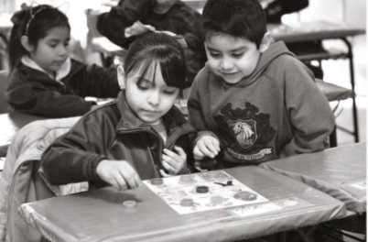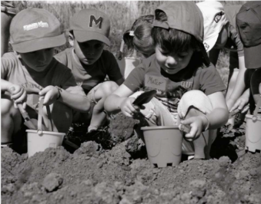

Cuando el círculo es reducido, representa el espacio personal que tienes con tu familia. La familia y amigos cercanos pueden entrar en tu espacio más pequeño porque te sientes más cómodo con ellos.

El círculo un poco más grande. Con amigos y gente conoces poco, necesitas más espacio personal.

Realiza el círculo más grande que se pueda con tu listón, con los extraños necesitas mucho más espacio personal porque no los conoces. El tamaño de tu espacio personal depende de lo bien que conoces a alguien. Observa la siguiente capsula: 07 seg.

https://youtu.be/Pi_26MkrimE

Para concluir con esta sesión recuerda lo que aprendiste:

Sobre el espacio personal y social, donde el espacio personal es una burbuja imaginaria en la que te mueves y te desplazas. El espacio social es el que compartes con otras personas, es más amplio y generalmente prefieres que los demás no estén tan cerca.

Si te es posible consulta otros libros y comenta el tema de hoy con tu familia. Si tienes la fortuna de hablar una lengua indígena aprovecha también este momento para practicarla y platica con tu familia en tu lengua materna.

¡Buen trabajo!

Gracias por tu esfuerzo.

